Комплексная входящая работа для обучающихся 8-9 классов.
Уважаемые ребята! Сегодня вам предстоит выполнить комплексную работу, которая включает задания по предметам: русский язык, математика, биология, история, география. Ребята, свои ответы вы записываете в бланк ответов. Желаем вам удачи!
Блок заданий 1: Русский язык
Прочитайте текст и выполните задания к нему.
(1)Украшению полотенец в русской деревне всегда придавали особое значение. (2)Узоры эти поражают гармонической красотой. (3) Чаще всего они жарко-красные, со строгим рельефным рисунком, раскинувшимся по серебристому льну. (4) Сколько вкуса, умения, труда!
(5) Конечно, украшали полотенца так щедро не случайно. (6) В старину эта незамысловатая вещица сопровождала человека, отмечая главные моменты его судьбы.(7) Особым полотенцем отирали новорождённого. (8) На свадьбе жениха и невесту ставили рядом и связывали полотенцем – объединяли в крепкую семью. (9) И в будни полотенца всегда были рядом. (10) «Рукотёры» со скромным узором висели у рукомойника, а вымоешь лицо – подадут «утиральник».(11) Самыми же нарядными украшали избу: вешали в «красный» угол на образа, на зеркала и просто вдоль стен на крючки.
(12) Делали так не только для красоты: по старинному поверью, узоры на полотенцах несли в себе силу добра, оберегали от всякого зла. (13) Фон на тканях мастерицы называли «землёй», льняной холст олицетворял Мать Сыру Землю. (14) На «земле» рдеет, буквально горит яркими нитями вышитый орнамент.(15) Это образ огня, сходящего на равнину земли и дающего ей жизнь. (16) Древняя славянская легенда рассказывает, что всё на свете начало жить после того, как в земле загорелся огонь. (17) А знаете, когда именно мастерицы-ткачихи изготовляли полотенца? (18) Оказывается, для этого было строго определённое время: весной, до начала полевых работ. (19) Создавая свои огненные узоры, крестьянки как бы просили солнышко светить жарче и скорее прогнать стужу, чтобы земля родила на радость людям богатые плоды… (20) Вот какие тайны хранят узоры старинных полотенец.
(По Г.Дурасову)
Задание 1. Определите и запишите основную мысль текста.
Задание 2. Определите и запишите лексическое значение слова «несли» из предложения 12. Подберите и запишите предложение, в котором данное многозначное слово употреблялось бы в другом значении.

Блок заданий 2: Математика
3. 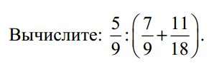
4. В таблице, указанной в бланке ответов, укажите букву правильного варианта ответа на вопрос задачи: На d тенге купили 9 шоколадок. 17 таких шоколадок будет стоить:
А) (d : 9) : 17 В) (d : 9) •17 С) 17 : ( d : 9) D) (d • 9) • 17 Е) (d • 9) : 17
5. В ящике лежит 9 левых и 9 правых перчаток. Выберите верные утверждения и запишите в ответе их номера.
1) Если достать 11 перчаток, то среди них обязательно окажется 2 пары.
2) Если достать 8 перчаток, то среди них обязательно будет правая перчатка.
3) Если достать 10 перчаток, то среди них обязательно будет левая перчатка.
4) Если достать 3 перчатки, то среди них обязательно найдётся пара — правая и левая.
Блок заданий 3: Биология
6. Рассмотрите рисунок, на котором представлена схема круговорота углерода в природе. Название какого процесса должно быть написано на месте вопросительного знака?
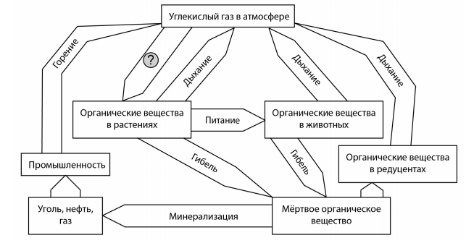
7. Определите происхождение болезней, приведённых в списке. Запишите номер каждой болезни из списка в соответствующую ячейку таблицы. В каждой ячейке таблицы может быть записано несколько номеров.
Список болезней человека: 1) сколиоз 2) ангина 3) грипп 4) рахит 5) синдром Дауна

Блок заданий 4: История
8. ИВАН ГРОЗНЫЙ
«Грозный царь больше задумывал, чем сделал, сильнее подействовал на воображение и нервы своих современников, чем на современный ему государственный порядок. Жизнь Московского государства и без Ивана устроилась бы так же, как она строилась до него и после него, но без него это устроение пошло бы легче и ровнее, чем оно шло при нем и после него: важнейшие политические вопросы были бы разрешены без тех потрясений, какие были им подготовлены».
В.О. Ключевский
«Для Грозного (как позднее и для Петра) решение больших внешнеполитических проблем — выхода на Волгу, на Балтику, на Урал — было неразрывно связано с внутренними реформами, которые бы помогли ему собрать в кулак все управление, создать сильное войско. На беду, Россия еще не была к этому готова. Россия достигла многого: укрепилась центральная и местная власть, расширилась торговля, она выиграла Казанскую войну, простерла свою власть до Урала, обезопасила себя засечной чертой от крымцев. Но Ливонскую войну, которую Грозный по праву считал главной, она проиграла».
В.Т. Пашуто
ВОПРОС А. Как соотносятся между собой тексты В.О. Ключевского и В.Т. Пашуто?
А. В них используются разные аргументы, для того, чтобы прийти к одинаковому заключению.
B. Они написаны в одном стиле, но посвящены совершенно разным темам.
C. Они приводят схожие аргументы, но приходят к разным выводам.
D. Они выражаются прямо противоположные взгляды на одну и ту же тему.
ВОПРОС Б. Каково отношение авторов к итогам правления Ивана Грозного?
Приведите примеры. Обоснуйте свой ответ в бланке ответов.
ВОПРОС В. С каким утверждением согласились бы как В.О. Ключевский, так и В.Т. Пашуто?
А. Иван Грозный задумал и реализовал реформы.
B. Иван Грозный задумал, но не сумел реализовать реформы.
С. Иван Грозный задумал реформы.
D. Иван Грозный не планировал проводить реформы.

Блок заданий 5: География
9. Прямая трансляция финала Чемпионата мира по футболу 2018 г., назначенного на 15 июля, начнётся в 18.00 по московскому времени. Используя карту, определите, в каких из перечисленных ниже регионов эта трансляция начнётся в 22 часа по местному времени этих регионов. Запишите цифры, под которыми указаны эти регионы.
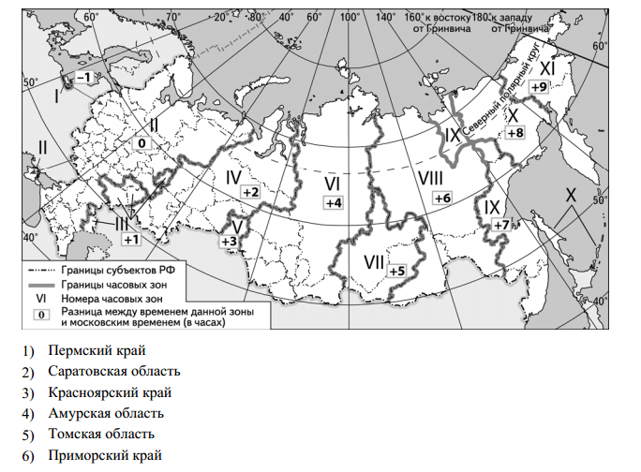
10. Одной из причин образования болот является превышение количества атмосферных осадков над испарением. Укажите ещё одну причину, по которой территория Западной Сибири сильно заболочена.
БЛАНК ОТВЕТОВ КОМПЛЕКСНОЙ РАБОТЫ ОБУЧАЮЩИХСЯ 5-7 КЛАССОВ
________________________________(Фамилия Имя) _______________класс
Блок заданий 1: Русский язык
1. Ответ.__________________________________________________________________________________________________________________________________________________________________________________________________________________________________
2. Ответ.Несли_______________________________________________________________________________________________________________________________________________
_______________________________________________________________________________________________________________________________________________________________________________________________________________________________________
Блок заданий 2: Математика
3. Ответ___________
4. А_____ Б______С______
5. Верные утверждения:______________________________________________
Блок заданий 3: Биология
6. Ответ _________________________________________________________________________
7.
Наследственное заболевание | Приобретённое заболевание
Наследственное заболевание | Инфекционное | Неинфекционное

Блок заданий 4: История
8. ВОПРОС А. Как соотносятся между собой тексты В.О. Ключевского и В.Т. Пашуто?
А. В них используются разные аргументы, для того, чтобы прийти к одинаковому заключению.
B. Они написаны в одном стиле, но посвящены совершенно разным темам.
C. Они приводят схожие аргументы, но приходят к разным выводам.
D. Они выражаются прямо противоположные взгляды на одну и ту же тему.
ВОПРОС Б. Каково отношение авторов к итогам правления Ивана Грозного?
Приведите примеры. Обоснуйте свой ответ ____________________________________________________________________________________________________________________________________________________________________________________________________________________________________________________________________________________________________________________________________________________
ВОПРОС В. С каким утверждением согласились бы как В.О. Ключевский, так и В.Т. Пашуто?
А. Иван Грозный задумал и реализовал реформы.
B. Иван Грозный задумал, но не сумел реализовать реформы.
С. Иван Грозный задумал реформы.
D. Иван Грозный не планировал проводить реформы.

Блок заданий 5: География
9. 1) Пермский край ____2) Саратовская область _____3) Красноярский край _____4) Амурская область______ 5) Томская область_______ 6) Приморский край______
10. Ответ: _________________________________________________________________________

